Werkdocument anders bestrijden.
Preventie
In het document geïntegreerd telen wort onder ander het punt preventie besproken.
- Bedenk welke preventieve maatregelen je kunt nemen om mosvorming op gazons te voorkomen.
- Zie de handleiding gewasbescherming boomteelt. Welke gewassen zijn waardplant voor bacterievuur?
- Wat moet je volgens de handleiding gewasbescherming boomteelt doen met planten, die besmet zijn met Phytopthora ramorum?
- Welke preventieve maatregelen noemt de beeldenbank om verder verspreiding van kastanjebloedingsziekte te voorkomen?
Waarnemen
- Welk advies geeft de beeldenbank voor het waarnemen van massaria in plataan? Hoe kan dat het beste uitgevoerd worden?
Niet chemische bestrijding.
- Welke mogelijkheden zijn er om onkruiden op verharding niet chemisch te bestrijden?
Chemische betrijding.
- Bij chemische bestrijding moet je zo veel mogelijk kiezen voor selectieve middelen. Wat zijn selectieve middelen? Wat voor voordeel levert het gebruik op ten opzichte van niet selectieve middelen?
- Noem een drietal maatregelen, die je kunt nemen om emissie van gewasbeschermingsmiddelen te voorkomen.
Bestudeer de powerpoint presentatie ‘toepassingtechnieken op verhardingen’.
Beantwoord de volgende vragen:
Vegen:
- Wat is de functie van vegen van verhardingen?
Borstelen
- Noteer een paar nadelen van borstelen ten opzichte van chemische bestrijding.
- Wat zijn de kosten per m² per jaar?
- Hoe vaak moet je de behandeling per jaar uitvoeren?
Branden
- Noteer een paar nadelen van branden ten opzichte van chemische bestrijding.
- Wat zijn de kosten per m² per jaar?
- Hoe vaak moet je de behandeling per jaar uitvoeren?
Heet water
- Noteer een paar nadelen van heet water methodes ten opzichte van chemische bestrijding.
- Wat zijn de kosten per m² per jaar?
- Hoe vaak moet je de behandeling per jaar uitvoeren?
Hete lucht
- Noteer een paar nadelen van borstelen ten opzichte van chemische bestrijding.
- Wat zijn de kosten per m² per jaar?
- Hoe vaak moet je de behandeling per jaar uitvoeren?
Chemische bestrijding
- Noteer een paar nadelen van borstelen ten opzichte van chemische bestrijding.
- Wat zijn de kosten per m² per jaar?
- Hoe vaak moet je de behandeling per jaar uitvoeren?
Biologische bestrijding.
- Welke insecten kun je bestrijden door het inzetten van dierparasitaire aaltjes?
- Biologische bestrijding is over het algemeen zeer selectief. Wat wordt daarmee bedoeld?
- Wat is het risico van het uitzetten van natuurlijke vijanden, die niet tot onze natuurlijke fauna behoren.

- Noteer in de tabel voor elke natuurlijke vijand tenminste een schadelijk prooidier. De informatie kun je halen uit de beeldenbank gewasbescherming.

Natuurlijke vijand | Belangrijkste prooidier
Duizendpoten
Gaasvliegen
Insect parasitaire aaltjes
Kortschildkevers
Lieveheersbeesloopkeverstje
loopkevers
Oorwormen
Sluipwespen
Gaasvliegen
Zwaluwen en mezen

Klik de onderstaande link aan naar de site van Koppert. Zoek op welke mogelijkheid er is voor biologische bestrijding van de taxuskever.
http://www.koppert.nl/fileadmin/user_upload/Overig/Koppert/Koppert.nl/PDF/NL/publicaties/Taxuskever_bestrijden_met_parasitaire_nematoden_12-156_Leaflet_A4_NED_3_LR_DEF.pdf

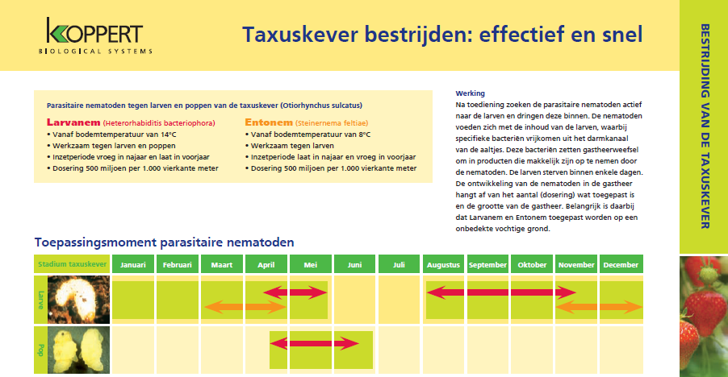

- Aan welke voorwaarde moet de grond voldoen voor een geslaagde toepassing?
- Op welke manieren kun je aaltjes verspreiden?
- In welke gewassen kun je de aaltjes inzetten?

